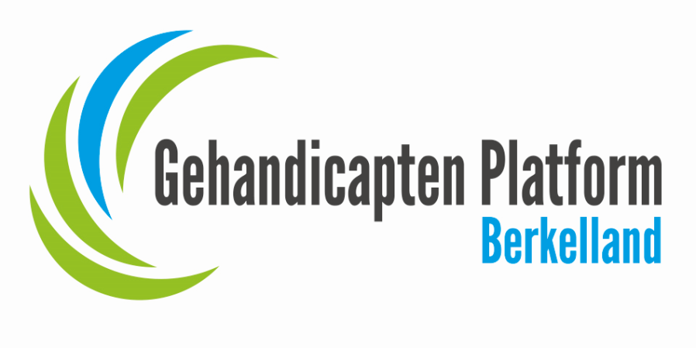

FINANCIEEL JAARVERSLAG 2020

Berkelland, juni 2021
Financieel overzicht 2020:

1-1-2020 Saldo NL63RBRB 0930 6032 22 Rekening Courant € 1.236,83
1-1-2020 Saldo NL59RBRB 8812 2662 23 Spaarrekening € 5.000,00 (+)
Totaal Regiobank € 6.236,83

Inkomsten 2020:
Rente Spaarrekening Algemeen € 1,92
Vergoeding Gastlessen Comm. Scholen € 140,00
Donaties/Giften Algemeen € 604,30
Onkostenvergoeding Gemeente BTB-commissie € 250,00
Totale inkomsten 2020 € 996,22 (+)
€ 7.233,05

Uitgaven 2020:
Organisatiekosten € 294,20
Commissie Scholen € 0,00
Commissie BTB € 0,00
Commissie PR € 254,10
Vrijwilligers € 104,76
Totale uitgaven 2020 € 653,06(-)
31-12-2020 Saldo € 6.579,99

Saldo Regiobank:
31-12-2020 Saldo NL63RBRB 0930 6032 22 Rekening Courant € 1.578,07
31-12-2020 Saldo NL59RBRB 8812 2662 23 Spaarrekening € 5.001,92 (+)
31-12-2020 Totaal Regiobank € 6.579,99

Eibergen juni 2021,
de Penningmeester,
Lidy van de Water

